НАЦІОНАЛЬНИЙ ТЕХНІЧНИЙ УНІВЕРСИТЕТ УКРАЇНИ

«КИЇВСЬКИЙ ПОЛІТЕХНІЧНИЙ ІНСТИТУТ»

ФАКУЛЬТЕТ ІНФОРМАТИКИ І ОБЧИСЛЮВАЛЬНОЇ ТЕХНІКИ

КАФЕДРА ОБЧИСЛЮВАЛЬНОЇ ТЕХНІКИ

**Лабораторна робота №5**

*з дисципліни* ***«****Архітектура комп’ютерів 2****»***

Виконав:

студент 3 курсу

групи ІО-82

Половінкін П.О.

Перевірив:

Каплунов А. В.

Київ 2020 р.

**Лістинг програми:**

**hello1.c**

#include <linux/init.h>

#include <linux/module.h>

#include <linux/printk.h>

#include <hello1.h>

#include <linux/types.h>

MODULE_LICENSE("Dual BSD/GPL");

MODULE_DESCRIPTION("Lab5");

MODULE_AUTHOR("Peter Polovinkin <>");

EXPORT_SYMBOL(print_hello);

static int print_hello(uint count)

{

int i;

if (count == 0){

pr_warn("WARNING\ncount = 0\n");

}else if (count >= 5 && count <= 10){

pr_warn("WARNING\ncount is between 5 and 10\n");

}else if (count > 10){

pr_err("ERROR\n count > 10");

return -EINVAL;

}

for (i = 0; i < count; i++){

pr_info("Hello, world\n");

}

return 0;

}

static int __init hello1_init(void)

{

pr_info("hello1 init");

return 0;

}

static void __exit hello1_exit(void)

{

pr_info("hello1 exit");

}

module_init(hello1_init);

module_exit(hello1_exit);

**hello2.c**

#include <linux/init.h>

#include <linux/module.h>

#include <linux/types.h>

#include <hello1.h>

MODULE_LICENSE("Dual BSD/GPL");

MODULE_DESCRIPTION("Lab5");

MODULE_AUTHOR("Peter Polovinkin <>");

static uint count = 1;

module_param(count, uint, 0);

static int hello_init(void)

{

return print_hello(count);

}

static void hello_exit(void)

{

printk(KERN_ALERT "Ending...\n");

}

module_init(hello_init);

module_exit(hello_exit);

**Makefile**

ccflags-y := -I$(PWD)/inc

ifneq ($(KERNELRELEASE),)

# kbuild part of makefile

obj-m := hello1.o hello2.o

else

# normal makefile

KDIR ?= /lib/modules/`uname -r`/build

# INCLUDE := =I/inc/

default:

$(MAKE) -C $(KDIR) M=$$PWD

clean:

$(MAKE) -C $(KDIR) M=$$PWD clean

endif

**Посилання на репозиторій:**

<https://github.com/Bawadywa/AK-2Lab5.git>

**Скріншоти виконання:**

Виконання команди modinfo

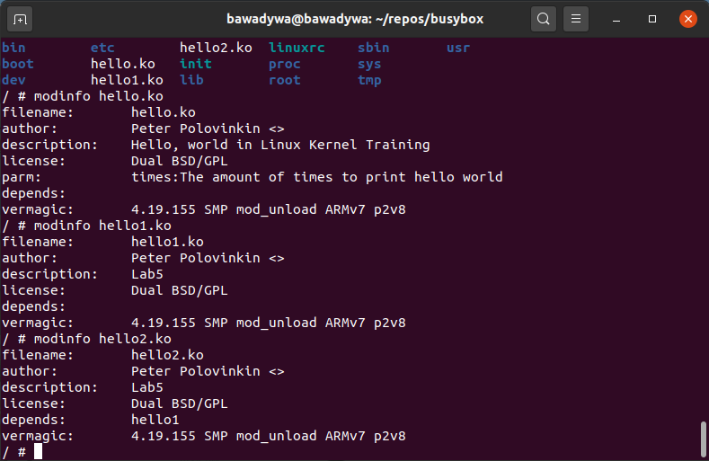

Приклади успішного виконання:

